**Использование цифровых технологий для организации формирующего и итогового оценивания**

**Using digital technologies to organize formative and final assessment**

Галина Анатольевна Жуковец,

учитель английского языка высшей категории

МАОУ «СШ №42», г. Петропавловск-Камчатский

[zhoukovets@mail.ru](mailto:zhoukovets@mail.ru)

+7 (909) 837-1114

Технологически усовершенствованная формирующая оценка – это мощное решение, которое позволяет преподавателям легче отслеживать прогресс и улучшать успеваемость учащихся. В статье рассматриваются наиболее эффективные цифровые инструменты, которые учитель может использовать в качестве формирующего инструмента оценки.

Technology-enhanced formative assessment is a powerful solution that enables educators to more readily monitor progress and improve student achievement. This article discusses the most effective digital tools that a teacher can use as a formative assessment tool.

Ключевые слова: ученик, цифровое оценивание, цифровой инструмент оценивания, обратная связь, формирующая оценка, учитель

Keywords: student, digital assessment, digital assessment tool, feedback, formative assessment, teacher

*Ничто не мешает человеку завтра стать умнее, чем он был вчера.*

*С.П. Капица*

**Введение**

Технологии изменили мой подход к преподаванию. Это повлияло почти на все аспекты моей работы в школе: как я планирую, что я преподаю и как я это делаю.

Интеграция цифровых технологий не сразу становится успешной или эффективной только из-за их присутствия в классе, так как для улучшения обучения учащихся требуется вдумчивый и осознанный подход. Это убеждение лежит в основе моего исследовательского вопроса: как влияет использование цифровых технологий в организации формирующего и итогового оценивания на успеваемость и мотивацию учащихся?

В своих ИКТ-компетенциях я прошла долгий путь развития от подготовки презентации PowerPoint до создания сайтов и разработки собственных курсов. В настоящий момент я владею и электронным, и дистанционным, и онлайн обучением. ИКТ-технологии позволяют мне достигать цели современного образования; дают возможность вести диалог с обучаемым в интерактивном формате, оперативно оценивать деятельность учащихся. Полагаю, что ИКТ-технологии должны быть не прикладным, а основным средством обучения. Технологии данного типа должны стать одной из фундаментальных частей образовательного процесса, что позволит увеличить эффективность обучения и способствовать интеллектуальному, эмоциональному и личностному развитию детей.

Цифровыми инструментами оценивания занимаюсь в течение шести лет. За это время я столкнулась с различными инструментами оценки, которые были как эффективными, так и неэффективными. Данный процесс был опробован сразу в параллелях вторых, шестых и десятых классов. Пришлось обучать пользоваться не только сервисами и платформами, но и Интернет! Обучать и детей, и родителей. Титанический труд был оправдан, когда школа временно перешла на дистанционное обучение.

Поменялось все. Неожиданно и в одно движение все мы перешли в онлайн. Zoom, чаты и мессенджеры, сервисы и платформы. Для многих учителей все это прежде было больше размышлением и исследованием. Но теперь – стало каждодневной практикой. Как лучше учить: онлайн или дистанционно? Как создать задание и урок? Как оценивать? В данной статье мы рассмотрим некоторые платформы и сервисы сети Интернет, с помощью которых можно создавать уроки и применять цифровые технологии для организации формирующего и итогового оценивания. Но, всё по порядку.

*Две пятёрки – качество, пять двоек – количество.*

*Ашот Наданян*

**Формирующее оценивание**

Формирующее оценивание – это постоянная практика использования фактических данных об обучении учащихся для выявления пробелов в их знаниях, предоставление учащимся конкретной и полезной обратной связи для улучшения их обучения и изменение инструкций в свете успеваемости учащихся. Формирующая оценка не засчитывается в оценку учащегося, поскольку ее целью является выявление пробелов в понимания учащегося и обеспечение способа устранения этого разрыва. В идеале формирующая оценка используется достаточно часто, чтобы учащийся знал о любых пробелах или пробелах в своем понимании данной концепции. Акцент делается на усвоении материала, а не на оценках; формирующая оценка обеспечивает обратную связь как для ученика, так и для учителя относительно того, насколько хорошо ученик понимает содержание. Используя эти данные, учитель корректирует свое преподавание, чтобы наилучшим образом удовлетворить потребности учащихся. Однако эффективная формирующая оценка не просто использует данные об обучении учащихся, чтобы изменить способ преподавания учителем; сама ее природа заключается в том, что она должна давать учащимся конкретную и подробную обратную связь об их обучении и показывать им, как овладеть материалом.

**Суммативное (итоговое) оценивание**

Напротив, суммативное оценивание – это когда доказательства фиксируют только достижения учащимися конечного продукта или демонстрация того, что изучил учащийся. Традиционно это был бы, например, итоговый тест или эссе. Часто итоговые оценки не могут быть переделаны и засчитываются в оценку обучающегося по курсу. Хотя политика может варьироваться от учителя к учителю, идея заключается в том, что суммативное оценивание является конечным продуктом обучения учащихся и производится с использованием стандартов содержания. Формирующая оценка поэтому и ценна, поскольку показывает, насколько хорошо ученик справится с итоговой оценкой. Однако эффективность формирующего оценивания заключается не в том, что оно просто улучшает оценки ученика по итоговому оцениванию. Это его результат, но не главная цель. Его основная цель – расширить возможности и дать возможность учащимся стать мотивированными и самосознательными, когда дело доходит до их обучения. Когда это произойдет, последуют более высокие уровни достижений.

**Характеристики эффективного использования**

Чтобы формирующая оценка была полезной для учащихся, должны быть выполнены три условия: учащиеся должны знать, что такое хорошая результативность, как текущая результативность соотносится с общей результативностью, и как действовать, чтобы сократить разрыв между текущей и общей результативностью. Это не оценка, отражающая успеваемость ученика, а скорее ценная обратная связь, которая позволяет обучающемуся улучшить свою успеваемость. Это показывает ученику, что ему нужно сделать, чтобы совершенствоваться; это выходит далеко за рамки простого указания им, что им нужно совершенствоваться. Проще говоря, это показывает им, как они могут совершенствоваться. Это важно, потому что, когда акцент делается на мастерстве, а не оценках, учащиеся на самом деле показывают гораздо более высокие результаты. Высококачественная и частая формирующая оценка повышает мотивацию и позволяет учащимся выполнять задания на высоком уровне.

Кроме того, если культура на уроке такова, что акцент делается на усилиях, а не на способностях, учащиеся будут мотивированы и достигнут высоких результатов. На таких уроках учеников не сравнивают друг с другом, и обучение не рассматривается как соревнование; ошибки считаются необходимыми для обучения. Это нормализует то, что учащиеся воспринимают как неудачу, и превращает это в полезную часть процесса обучения.

**Критическое мышление**

Если технологии в образовании не организованы продуманно, они могут привести к подавлению критического мышления.

Намерение преподавателя в значительной степени определяет, используются ли технологии для развития критического мышления или для его подавления. Кроме того, простое наличие или использование компьютерных технологий не гарантирует пользы для обучения. Когда технология в основном используется для получения правильных и неправильных ответов и распространения информации, обучающиеся являются только пассивными получателями, а не активными, вдумчивыми участниками. В этой ситуации технологии используется просто для укрепления знаний, а не для развития творческого мышления.

В идеале, использование технологий в классе способствует развитию потенциала личности. В этой парадигме основной целью образования является развитие личности как вдумчивого, критически мыслящего человека, который осознает свое место в культуре, а технология рассматривается как дополнительный инструмент, помогающий достичь этого. Действительно, технологии рассматриваются как необходимый инструмент в этой модели, поскольку мы должны подготовить наших учеников к цифровой эпохе, в которой они живут. Однако наличие технологий не должно умалять развитие у учащихся навыков исследования, анализа, критики и решения проблем; скорее, оно должно усиливать эти навыки. Подрывает ли наличие технологий критическое мышление или поощряет его, во многом зависит от педагогических намерений учителя. Таким образом, эффективная подготовка учителей в этом отношении поможет обеспечить, чтобы технологии усиливали, а не подавляли критическое мышление.

**Цифровое оценивание**

Всё чаще различные сервисы и платформы предлагают цифровое оценивание и мониторинг прогресса. Этот вид оценивания имеет ряд преимуществ. Прежде, перед составлением данных в цифровом виде, педагоги использовали карандаш и бумагу, метод, который был неэффективным и субъективным. Цифровое оценивание обеспечивает немедленные и точные результаты или данные в реальном времени с помощью тестов, викторин, опросов или игр. Благодаря цифровому мониторингу успеваемости учителя могут быстро и легко отслеживать успеваемость учащихся, определять, освоили ли они стандарты, и вносить разумные коррективы в учебную среду для группирования. Цифровое формирующее оценивание также предоставляет ценные возможности для постановки учебных целей и сотрудничества между преподавателями и обучающимися.

Анализ и оценивание часто превращают повседневную работу учителя в невыносимую рутину. Благодаря современным онлайн-инструментам и развитию мобильных технологий преподаватели теперь могут быстро и легко оценивать работу учащихся, экономя больше ценного времени для фактического обучения. Учителя, которые включат цифровое формирующее оценивание в обучение, обнаружат, что оно помогает во многих отношениях. Благодаря цифровому формирующему оцениванию учитель сможет сосредоточиться на том, что, по его мнению, действительно имеет значение, лучше оценить понимание учащихся.

Почему цифровая оценка лучше бумажного тестирования?

Есть много причин использовать цифровые образовательные технологии для оценки. Например, что сэкономить время, сделать процесс обучения более всеобъемлющим и дружественным, предлагать быструю обратную связь и т. д. Цифровое оценивание помогает избежать случайного или преднамеренного плагиата, исключает списывание. Для учителя – это больше никаких стопок бумаг на столе, никаких потерянных тестов, никакой необходимости брать все задания домой. Цифровые инструменты оценки облегчают жизнь как преподавателям, так и учащимся: благодаря современным технологиям ученики могут получать ответы на свои вопросы, не прерывая друг друга. Вся их деятельность может быть отслежена учителем на месте. Наконец, цифровое оценивание – это развлечение для учеников, которое создает лучшую среду обучения, а работа с заинтересованной аудиторией делает обучение более легким и желательным для учащихся!

Возможно ли использование цифровых технологий при суммирующем (итоговом) оценивании? Конечно! Просто работа по составлению такого оценивания займёт у учителя немного больше времени. Но, создав однажды итоговый тест за четверть, полугодовую или годовую контрольную работу, вам не придётся больше делать этого никогда, разве что вносить необходимые корректировки. Сервис, в котором вы работаете, проверит работы учащихся и выдаст готовый результат. Вам останется всего лишь по критериям выставить в журнале оценку.

Вам необходимо провести устное итоговое оценивание? Не проблема! Составьте диалоговый тренажер: интерактивное упражнение, которое имитирует беседу и помогает создавать разные сценарии. Их еще называют «симуляторами». Такие задания развивают речь и мышление, дают обратную связь, развивают речевые компетенции. Заглядывая в будущее, я вижу трансформацию данного вида задания в «беседу с искусственным Интеллектом». Было бы здорово использовать это в цифровом итоговом оценивании. Поживём – увидим!

*Кто ищет, тот всегда найдет… если правильно ищет.*

*Мудрость Чеширского кота*

**Поиск правильных инструментов цифрового оценивания или «цифровые муки выбора»**

Если вы когда-нибудь пытались найти в Интернет «инструмент оценивания», я уверена, что вы обнаружили, что результаты поиска сбивают с толку. Цифровые инструменты оценивания существуют уже давно, но в последнее время приобрели большее значение. И хотя вокруг есть масса ресурсов, нет ни одной статьи, которая помогла бы вам отфильтровать и выбрать правильный инструмент для того, что вам нужно.

Если вы когда-либо раньше использовали цифровые инструменты оценки, вы знаете, что они обеспечивают значимый способ оценки понимания учащихся, следить за развитием учащихся более интерактивными способами. Цифровые инструменты оценивания определяют области, в которых учащиеся преуспевают и борются, чтобы учителя могли наилучшим образом изменить свое обучение, чтобы удовлетворить потребности всех учащихся.

Хотя преимущества цифрового оценивания очевидны, бывает трудно определить правильный инструмент. Как же сделать лучший выбор?

*Процесс определения наилучшего цифрового инструмента оценки:*

* определите свою конечную цель. Вы должны основывать свой выбор цифрового инструмента оценки на своей конечной цели. Вы хотите, чтобы ученики младших классов «показали, что они знают» после урока? Или вы хотите внедрить открытые вопросы на протяжении всего урока средней школы? Определив свою конечную цель, вы можете работать в обратном направлении, чтобы определить наиболее эффективный инструмент формирующей оценки.
* определитесь, когда вы будете использовать данный инструмент. Этот вопрос связан с целью оценки. Некоторые инструменты оценки больше подходят для использования в процессе обучения, формирующего оценивания, а другие должны быть развернуты для суммирующих оценок. Формирующие инструменты оценки будут использоваться чаще, чем инструменты, используемые для суммирующих оценок, поэтому используемые инструменты должны быть быстрыми и легкими для использования и учениками, и преподавателями, чтобы не вызывать усталости или разочарования. Еще один фактор, который следует учитывать, заключается в том, что, поскольку суммирующие оценки имеют более широкий охват, чем формирующие оценки, инструменты, используемые для суммирующих оценок, должны быть достаточно гибкими, чтобы охватывать несколько целей обучения.
* проведите технологический аудит. Некоторые инструменты формирующей оценки требуют, чтобы каждый ученик имел электронное устройство, в то время как другие инструменты могут быть использованы с одним компьютером или телефоном. Проведите аудит своего класса, чтобы определить, какие инструменты у вас уже есть под рукой, и проведите мозговой штурм, как эти инструменты могут помочь вам провести интерактивную и привлекательную формирующую оценку.
* определите необходимые вам данные. Различные инструменты оценки дают разные данные. Вам нужны качественные или количественные данные о вашем классе? Хотите ли вы определить отдельных учеников, которые нуждаются в помощи, или вы хотите сгруппировать учащихся на основе результатов оценки? Понимание того, какой тип данных вам нужен, поможет вам выбрать наиболее подходящий инструмент для вашего урока.
* выясните, какие виды обратной связи данный инструмент цифрового оценивания предлагает вам и вашим ученикам. Учащиеся нуждаются в обратной связи, чтобы расти в академическом плане и направлять их по мере освоения новых навыков и информации. Один из основных способов, с помощью которого цифровые средства обучения помогают с обратной связью, – это автоматически оцениваемые тесты. Это отличный вариант для оценки дискретных знаний как в формирующих, так и в суммирующих оценках, а также для облегчения жизни учителей.
* определите, насколько легко это использовать вам и вашим ученикам? Цифровые инструменты обучения, которые требуют много времени для настройки или имеют крутую кривую обучения, в конечном итоге разочаруют как учителей, так и студентов и отойдут на второй план вместе со многими другими неудачными инструментами.

*Грамм собственного опыта стоит дороже тонны чужих наставлений.*

*Махатма Ганди*

**Личный опыт использования цифровых инструментов оценивания или «педагогические страдания»**

Шесть лет использования цифровых инструментов оценивания убедили меня в том, что создание культуры и пространства, в котором я общаюсь со своими учениками оказало самое большое влияние на успеваемость учащихся в моих классах. Я обнаружила, что ученики более мотивированы и заинтересованы в выполнении поставленной задачи, когда я общаюсь с ними относительно их обучения. Мои ученики не просто хотят получить пятерку. Они переориентировали внимание на ценность обучения.

За годы работы в этом направлении я до сих пор окончательно не определилась в выборе основной платформы цифровых инструментов оценивания. Я – перфекционист. Я мечтаю о платформе, в которой всё будет совершенно: начиная от шрифта и графики, готовых качественных видеоуроков, соответствующих ФГОС, до элементарного комфорта и «приятности» использования. Мои требования к цифровым инструментам оценивания: интерактивность, удобный интерфейс, разнообразие видов тестов, включая ответ аудио, возможность использования изображения, символов, аудио и видео, учёт возрастных особенностей учащихся, возможность использования данной оболочки в мобильных устройствах, в классе и дома, онлайн и офлайн, создание виртуальных классов, простота составления, удобство тиражирования. Я – фантазёрка. Я мечтаю, что такая платформа будет бесплатна. Процесс мучительных поисков, использование и отказ от того или иного сервиса продолжается и в настоящий момент. Регулярные заявления о создании какой-либо новой отечественной цифровой среды не оправдывают ожиданий. Должна сказать, что нет такой платформы и среди зарубежных. Компания *iSpring* максимально приблизилась к идеалу платформы для создания собственных курсов, но цены настолько поднялись вверх, что приобретение простому учителю *iSpring Suite Max* не под силу. Из готовых решений – интерактивные рабочие тетради *Skysmart* – наилучший выбор для учителя.

Какой же выход? Здесь каждый решает сам. Универсального ответа нет. Выбор огромен, но, чем больше возможностей, тем труднее выбрать.

Мой выбор – Удоба: [*https://udoba.org*.](https://udoba.org.) Образовательный онлайн-конструктор УДОБА был запущен в апреле 2020 года. Удоба – бесплатный конструктор и хостинг открытых интерактивных электронных образовательных ресурсов (ЭОР). Интерактивные ЭОР на данном сайте не просто создаются, но и распространяются в открытом доступе.

«Этот образовательный онлайн-конструктор – первый в своём роде на территории России. Многие другие конструкторы находятся на иностранных серверах или поддерживают небольшое число типов интерактивных заданий. Интерактивные ресурсы делают обучение интересней и экономят время на проверке заданий. При разработке я постарался сделать простой в использовании, функциональный сервис и разместил его на серверах Пермского университета», – рассказывает программист интернет-центра ПГНИУ, разработчик ресурса Арсен Боровинский.

На сайте УДОБА школьные учителя и преподаватели вузов могут создавать более 50 (!) различных типов интерактивных заданий: перетаскивание слов, викторины, ленты времени, интерактивные плакаты, интерактивные презентации и много других интересных видов заданий. Педагоги могут использовать конструктор Удоба на уроке, при организации самостоятельной работы обучающихся по предмету, в дистанционном обучении, для наполнения личного сайта или блога, в проектной деятельности.

Конструктор позволяет организовать цифровое образовательное взаимодействие между преподавателем и учениками (причём это взаимодействие с учащимися возможно без их регистрации (в формате сбора фото их домашних заданий). В случае же регистрации учащегося возможно также отслеживание его результатов выполнения заданий.

С помощью [*https://app.wizer.me*](https://app.wizer.me) вы создаете невероятно красивые по дизайну рабочие листы, которые содержат интерактивные задания, позволяющие учителю быстро предоставлять учащимся обратную связь. Девиз сервиса: «Удивите своих учащихся более интеллектуальными рабочими листами». В учебной работе можно использовать этот инструмент как для формирующего, так и для итогового оценивания. Можно давать учащимся задания, составленные с его помощью, в качестве домашней работы, а в классе будет возможность уделить время ошибкам, связанным с выполнением заданий. Подписка *Wizer Boost* даёт возможность создавать несколько классов и отслеживать результаты в реальном времени.

Следующий великолепный сервис, который обожают мои ученики – это [*https://quizizz.com*](https://quizizz.com). Я восхищаюсь разработчиками, создавшими такой замечательный инструмент для оценивания. План *Super* позволяет работать с учениками в классе, задавать задание на дом, проводить анализ работ как в целом по классу, так и по отдельным учащимся, просмотреть результат по отдельным вопросам и в целом по теме.

ВЗНАНИЯ – конструктор для создания интерактивных материалов к онлайн или офлайн урокам, содержит в себе адаптированный и улучшенный функционал мировых лидеров в образовании, таких как Quizlet, Wordwall, Kahoot, Learningapps, Islcollective и других сервисов. Образовательная платформа [*https://vznaniya.ru*](https://vznaniya.ru) быстро развивается, обладает той «приятностью» в использовании, о которой говорилось выше, и, кроме тестов и игр, на ней есть великолепная возможность анализа результатов в таблицах, диаграммах, графиках.

На платформе ВЗНАНИЯ вы можете:

* подготовить урок на заучивание или проверку знаний за 5-15 минут;
* разнообразить обучение с помощью игровых механик;
* задать упражнения на дом и быть уверенным, что ученик их действительно выполнит, а не спишет с решебника;
* не беспокоиться о проверке заданий, результаты проверяются автоматически, вся информация по выполненным урокам/играм хранится в едином журнале;
* создать задания с интерактивными видео: мультики, фильмы, клипы;
* пройти с учениками классные тематические квесты.

ВЗНАНИЯ – это образовательная платформа для изучения иностранного языка. Это современная продуманная система для эффективного и простого запоминания слов.

Красочный дизайн, интерактивные задания и обучение в форме игры способны надолго задержать внимание детей и стимулировать их к обучению. Работа с платформой особенно эффективна при использовании в начальных классах и 5-7 классах. В более старших классах можно использовать данную платформу как инструмент для подготовки уроков по обучению аудированию.

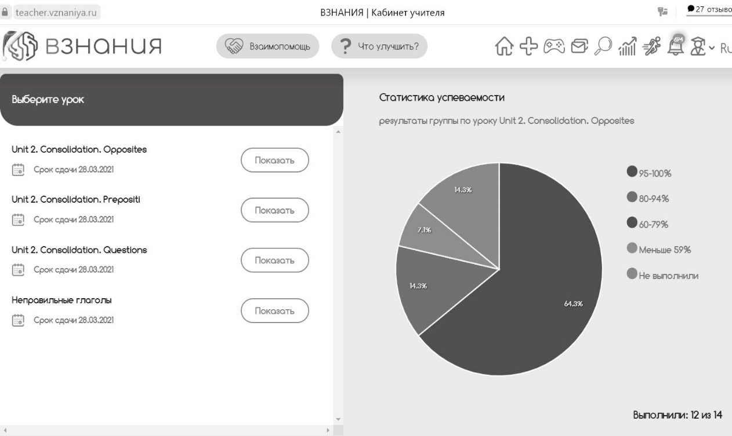

*Рисунок 1 – Статистика класса по одному уроку*

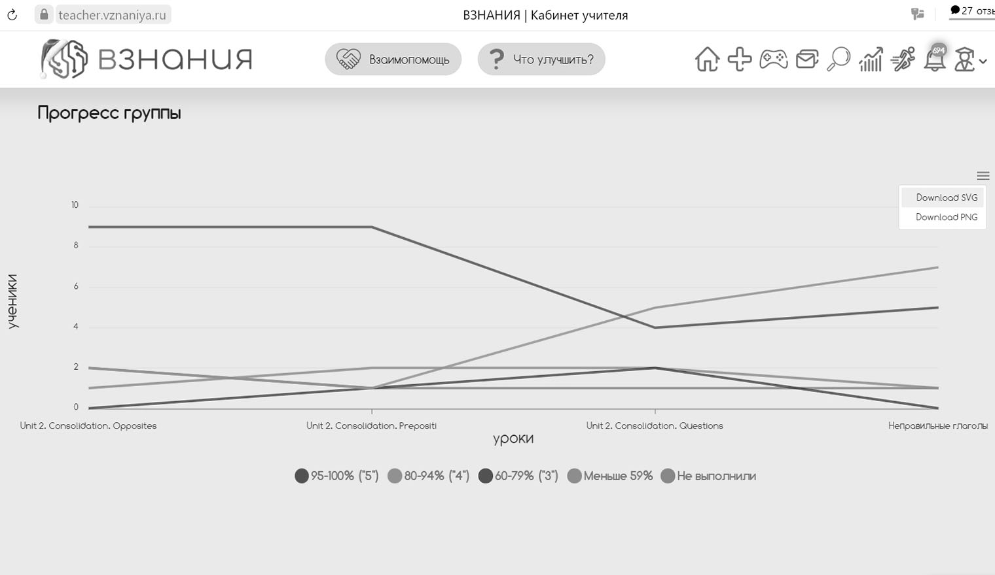

*Рисунок 2 – Прогресс класса по всем урокам*

Превосходный сервис [*https://goformative.com*](https://goformative.com) оправдывает все ожидания учителя. Здесь можно отметить комфортность в работе, добавление различного контента (вставка аудио, *html*-кода, изображений, видео, текста, онлайн доски, документов формата *pdf., doc.* и 12 (!) типов вопросов, включая ответ в аудио-формате.

Что отдельно хотелось бы отметить – полная статистика и несколько вариантов создания классов, из которых больше всего нравится вариант, когда учитель сам создаёт и раздаёт логины и пароли ученикам.

Сервис [*https://www.classtime.com/ru/*](https://www.classtime.com/ru/) с подпиской «для учебных заведений и организаций» хорош, даёт отличную аналитику, но работает только в режиме реального времени. Этот «недостаток» компенсируется командными играми, которые представляют собой разные проблемы, с которыми ученики справляются, отвечая на ваши вопросы с собственных девайсов.

Очень важна работа непосредственно после проведённой учителем, пусть даже самой удачной викторины или насыщенного разнообразными заданиями теста.

Чтобы открыть полный потенциал формирующего оценивания, выйдите за рамки полученных аналитических материалов и попросите учеников подумать о наглядно показанных итогах.

Каких результатов они достигли и где ещё возможны «точки роста»? По сути, важен не только сам факт контрольного теста, но и мнение учеников после его проведения. То есть важен факт саморефлексии учащихся.

Вопросы, которые мы можем задать ученикам:

1. Качество теста.

Когда вы закончили проведение теста (викторины), проведите быстрый опрос сразу же после его проведения. Узнайте у учеников их мнение о тесте. Насколько привлекательным было данное задание. Если вы пользовались накануне другими онлайн сервисами, узнайте у учеников, какому из них они отдают предпочтение и почему.

2. Комфортность работы.

Узнайте у ребят, легко ли им было выполнять задания. Насколько уверенно они себя чувствовали. Были ли готовы к выполнению заданий.

3. Перспективы.

Вы можете использовать ответы учащихся, чтобы внести определённые коррективы в будущие уроки и будущие тесты, викторины, уточнить способы поддержки познавательной деятельности учащихся.

4. Новые учебные задачи.

После теста (викторины) сосредоточьтесь с учениками не только на оценке проведённого контрольного опроса, но и на том, что делать дальше. Если ученики говорят о том, что вопросы теста были сложны, помогите им ликвидировать свои пробелы. И наоборот, прислушайтесь к тем продвинутым ученикам, для которых выполнение заданий теста далось слишком легко. Пусть они предложат, каким должен быть следующий тест (викторина).

5. Самооценка.

Очень важно перейти от полученных баллов и представленных красивых диаграмм к честной самооценке. После проведённого теста вовлеките учеников в размышления о своих результатах и о том, что делать дальше.

6. Личностно значимые цели.

Помогите ученикам ясно сформулировать свои собственные цели обучения.

В завершении краткого обзора хотелось бы дать совет из личного опыта. Вы определились с платформой (сервисом) для цифрового оценивания, создали обучающий материал. Что дальше? Выйдите из аккаунта учителя и пройдите путь регистрации от имени ученика, записав весь процесс на видео. Отправьте данное видео своим ученикам, чтобы избежать лишних вопросов, которые обязательно возникнут у ваших ребят.

Итак, вывод. Прелесть цифровых инструментов оценивания заключается в том, что они существенно облегчают работу учителя, выполняя рутинную работу за вас, осуществляя глубокий анализ процесса обучения. Такие инструменты должны быть частью работы каждого учителя. Они не должны быть сложными или отнимать много времени. Они должны вовлекать в самооценку каждого ученика и помочь ему определить свои сильные и слабые стороны. Используя в своей работе цифровые инструменты оценивания, создавая необычные, яркие и запоминающиеся уроки, учитель продвигает позитивные и мотивационные убеждения своих учеников. Выберите один инструмент цифрового оценивания и сделайте его своим. Не пробуйте слишком много за один раз. Используйте его до тех пор, пока дети не научатся это делать, а вы не научитесь обрабатывать результаты. Вы убедитесь, что ваши уроки стали более эффективными и больше без такого инструмента учить не сможете.

Литература

1. Воронцов А.Б. Формирующее оценивание: подходы, содержание, эволюция. Краткое пособие по деятельностной педагогике. – М.: Авторский клуб, 2018. – 166 с.

2. Крылова О.Н., Бойцова Е.Г. Технология формирующего оценивания в современной школе: учебно-методическое пособие. – Санкт-Петербург: КАРО, 2015. – 128 с.

4. Пинская М.А. Формирующее оценивание: оценивание в классе: учебное пособие. - М.: Логос, 2010. – 264 с.

5. Фишман И.С., Голуб Г.Б. Формирующая оценка образовательных результатов учащихся: методическое пособие. – Самара: Учебная литература, 2007. – 244 с.

6. Цукерман Г.А. Оценка без отметки. – Рига: Эксперимент, 1999. –136 с.